授权委托书
（如法定代表人授权其他人投标用此表）

本人 王继（姓名）系 大洼区洁冷土建工程中心（投标人名称）的法定代表人，现委托 彭明军（姓名）为我方代理人。代理人根据授权，以我方名义签署、澄清确认、递交、撤回、修改招标项目投标文件、签订合同和处理有关事宜，其法律后果由我方承担。
委托期限： 2024年10月17日至2025年6月30日 。
代理人无转委托权。
附：法定代表人身份证复印件及委托代理人身份证复印件
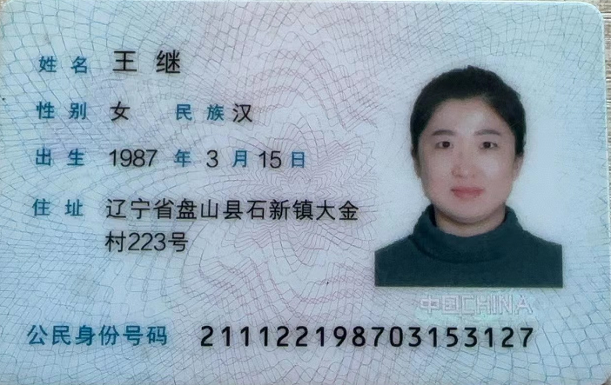
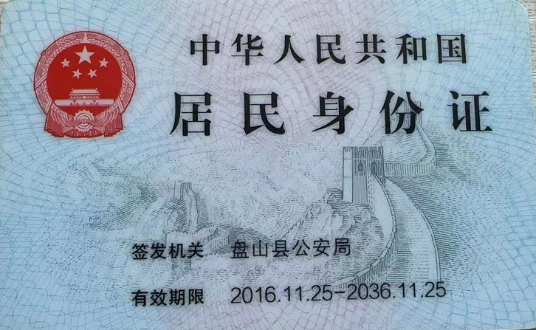
注：本授权委托书应由投标人加盖单位公章并由其法定代表人和委托代理人签字。


投 标 人： 大洼区洁冷土建工程中心 （公章）
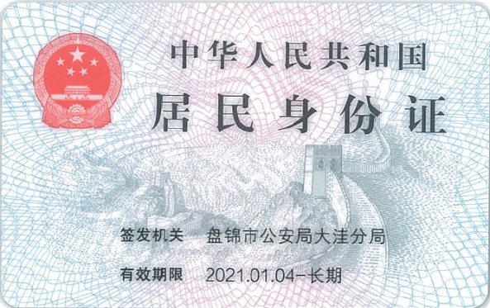
法定代表人： （签字或盖章）
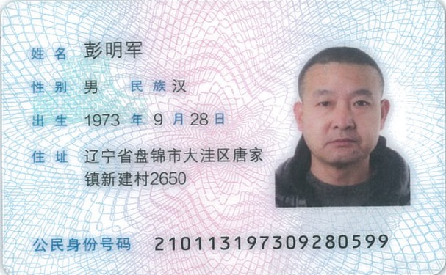
法定代表人身份证号码： 211122198703153127
法定代表人联系电话： 19904270657
委托代理人： （签字）
委托代理人身份证号码： 210113197309280599
委托代理人联系电话： 13386815222

2024年10月17日
